Tata cara pengisian data pribadi di <http://simuk.itera.ac.id/>

1. Langkah pertama buka <http://simuk.itera.ac.id/> di browser (ex: Google Chrome, Mozilla Firefox)

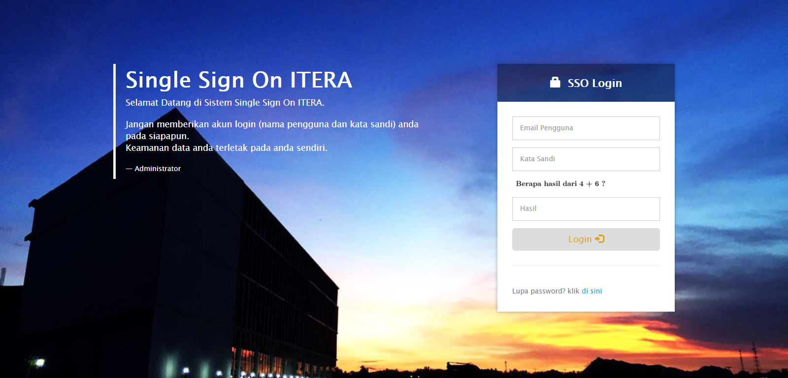

1. Masukkan username, password dan captcha untuk login (username merupakan email yang berdomain milik anda, dan password default merupakan tanggal lahir dengan format yyyy-mm-dd

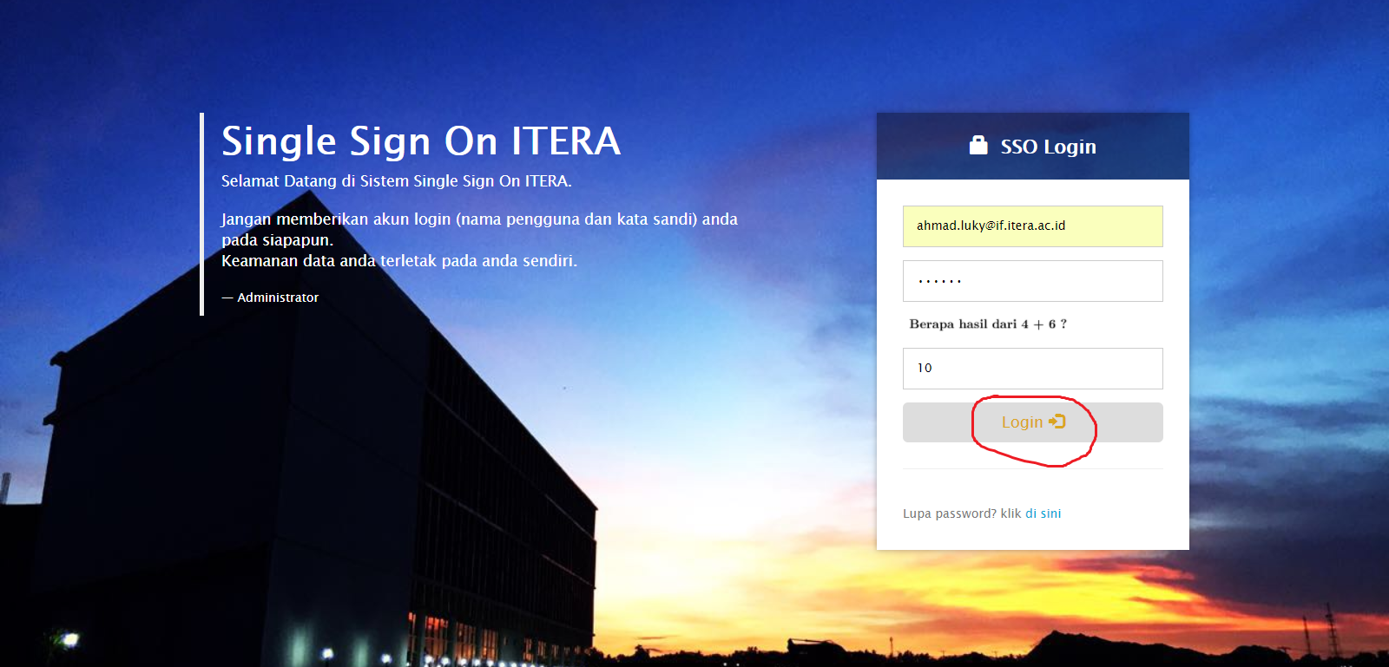

1. Anda akan dialihkan ke halaman dashboard aplikasi Sistem Informasi Umum dan Kepegawaian

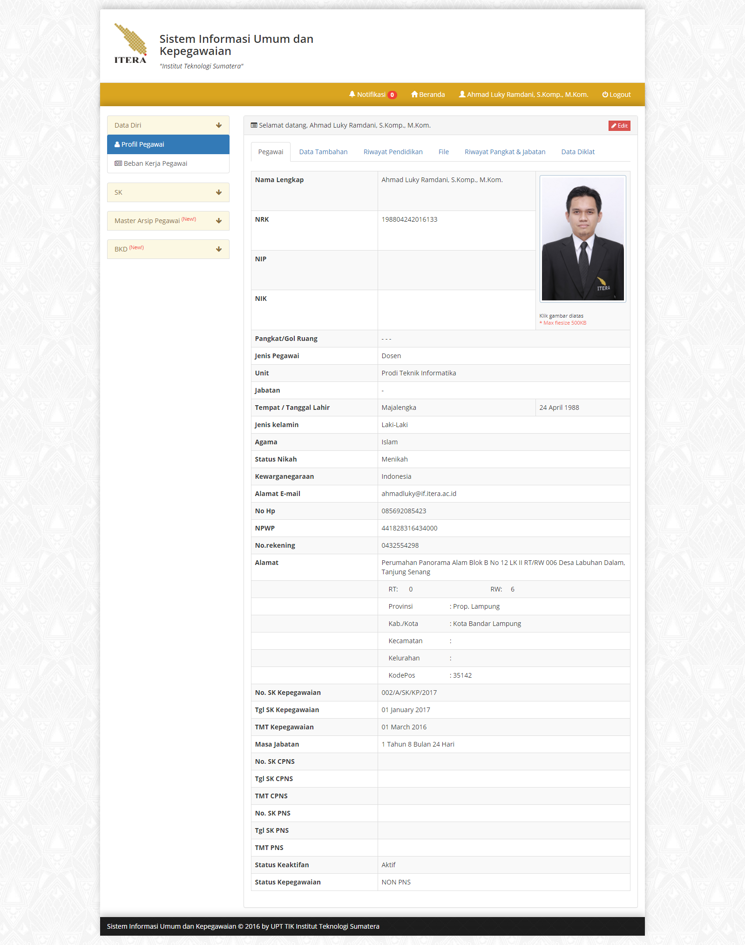

1. Terdapat beberapa tab di halaman utama yang merupakan data yang harus dilengkapi yaitu tab pegawai (yang isi nya adalah data diri), tab data tambahan, tab riwayat Pendidikan, file (merupakan data seperti KTP dsb), riwayat jabatan (diisi oleh operator), data diklat

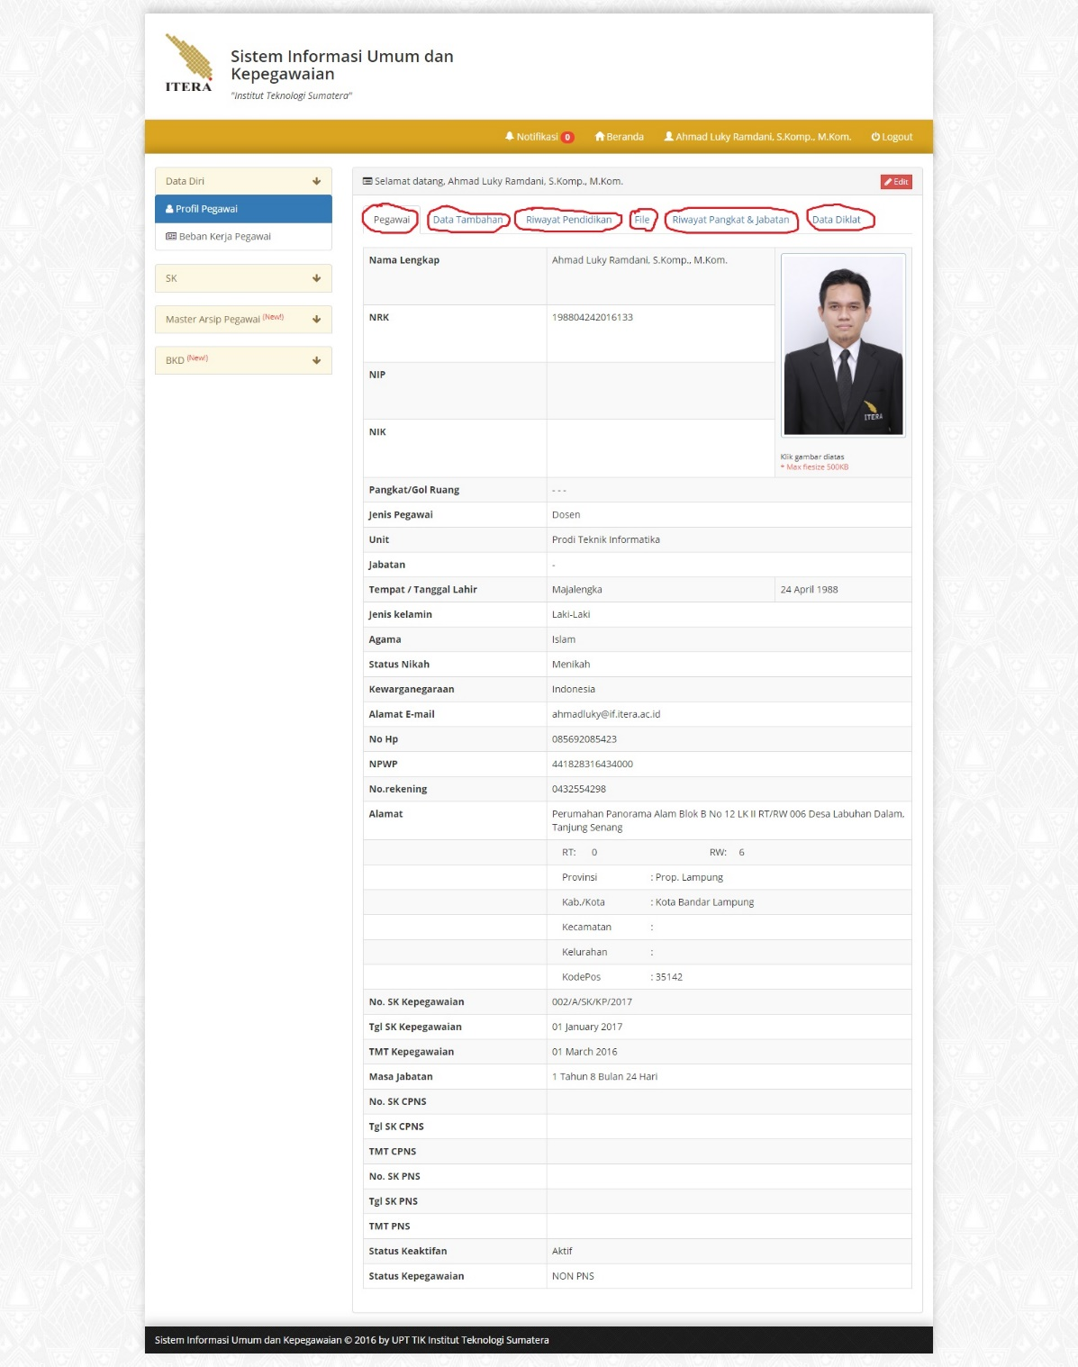

1. Untuk edit data diri anda dan data tambahan tekan tombol edit

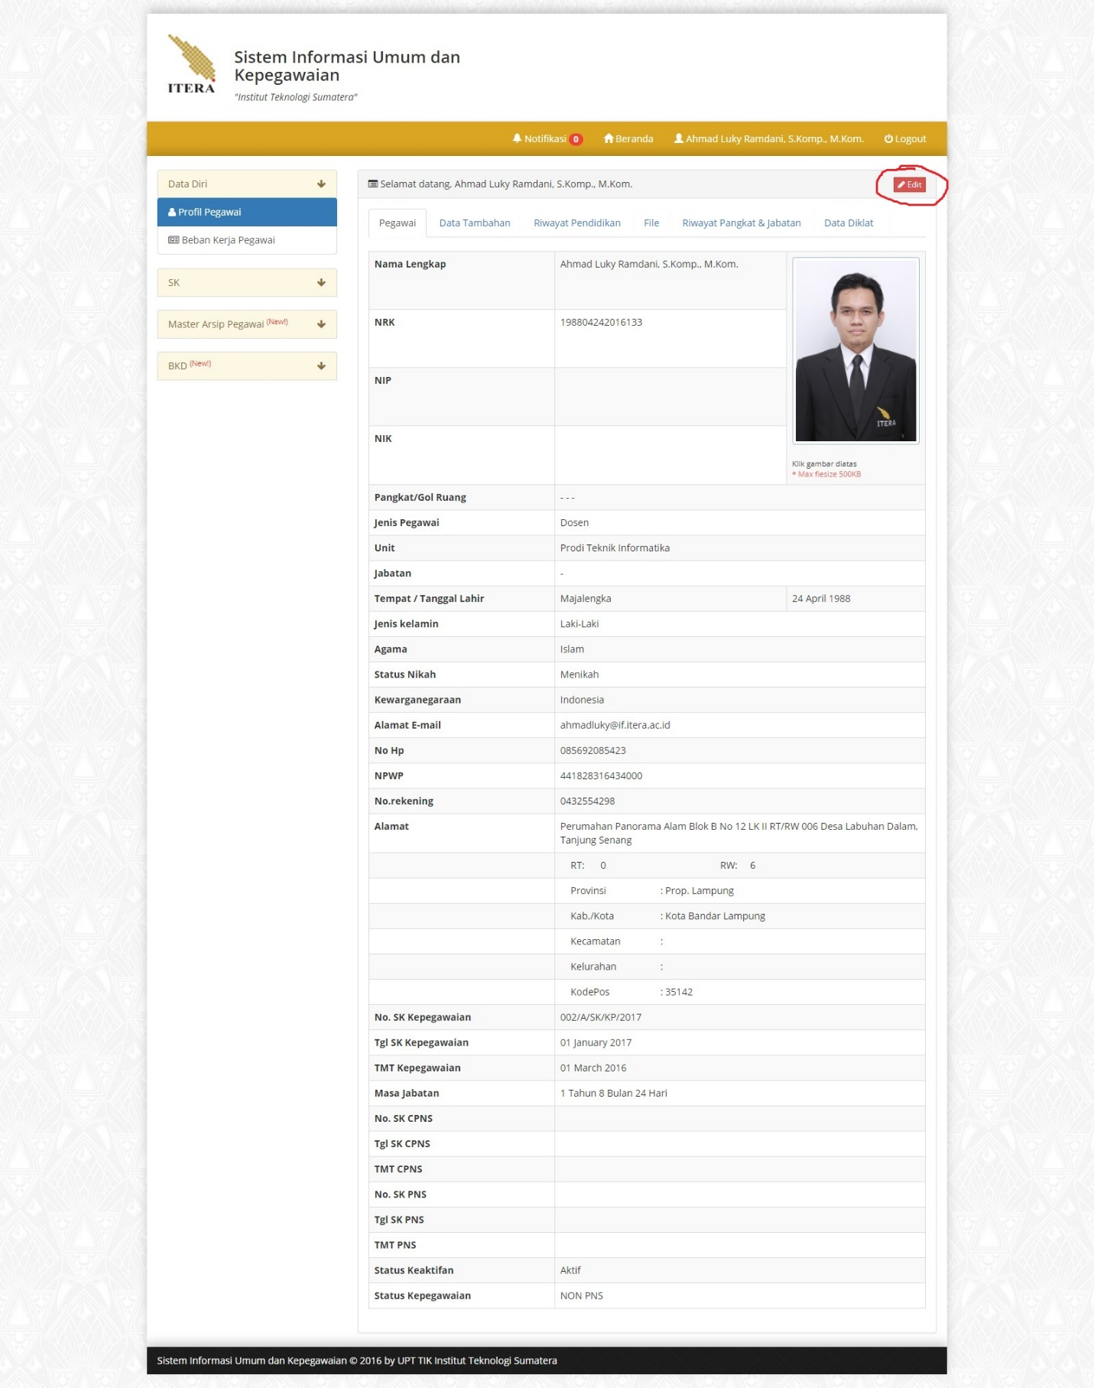

1. 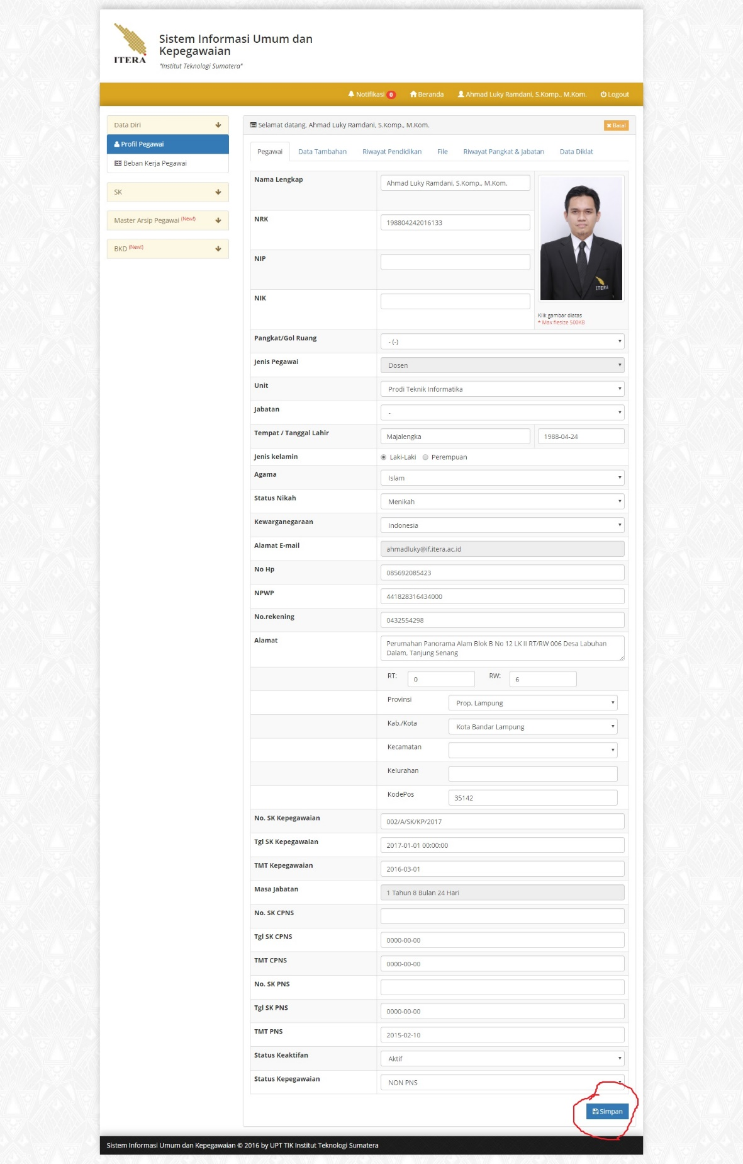Jika sudah selesai edit tekan tombol simpan
2. Data anak bisa anda tambahkan di bagian data anak (\*jika ada)

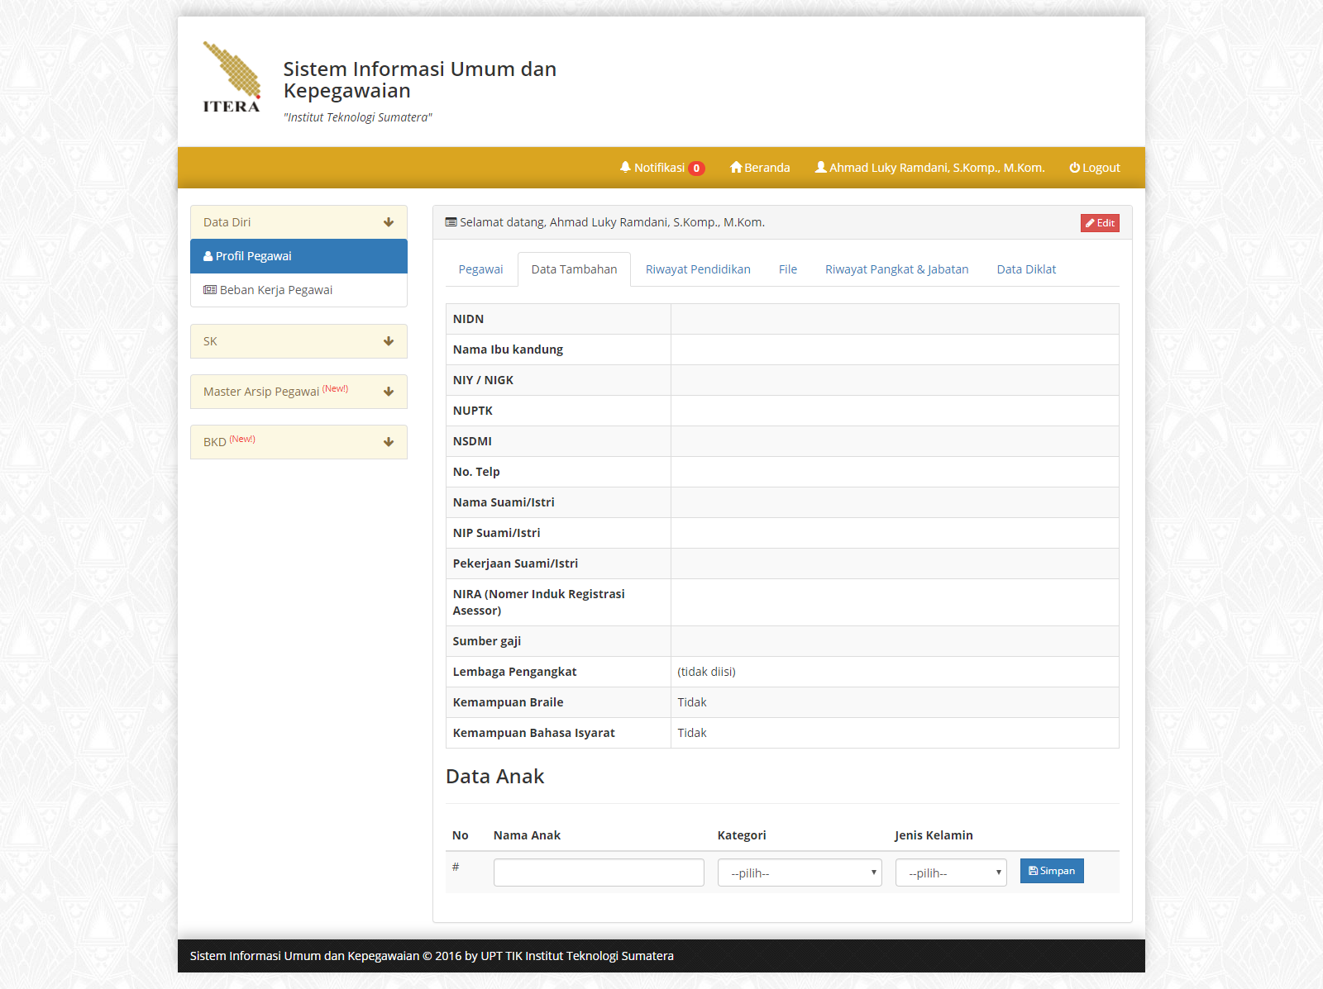

1. Untuk mengisi riwayat Pendidikan dapat diisi di tab riwayat pendidikan

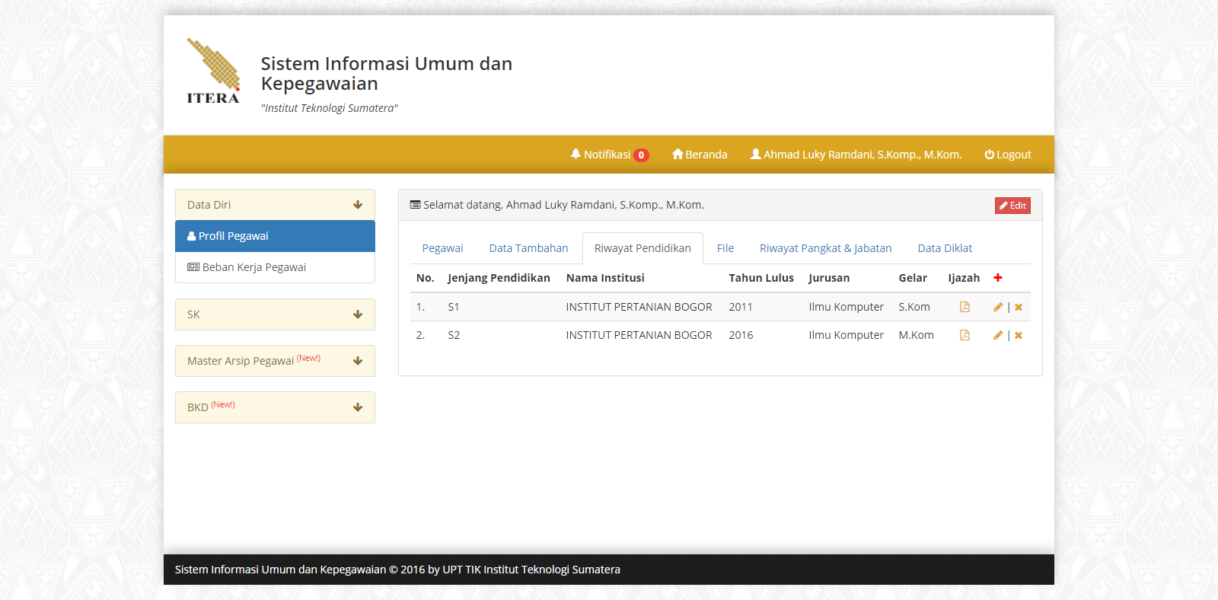

1. Untuk mengisi KTP dsb, dapat diisi di tab file

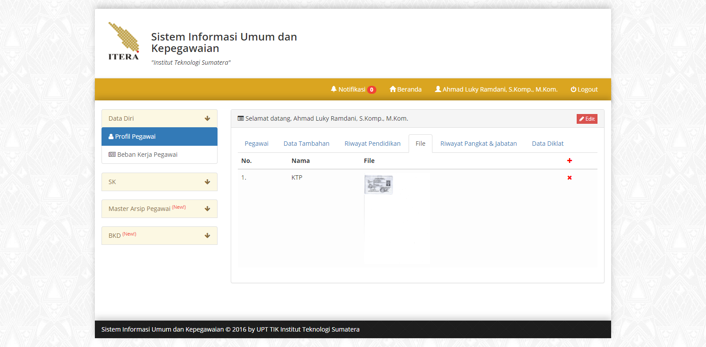

1. Untuk mengisi data diklat, dapat diisi di tab data diklat

